
INSTRUKCJA OBSŁUGI – PL
IN 2164 Platforma wibracyjna inSPORTline Lilly

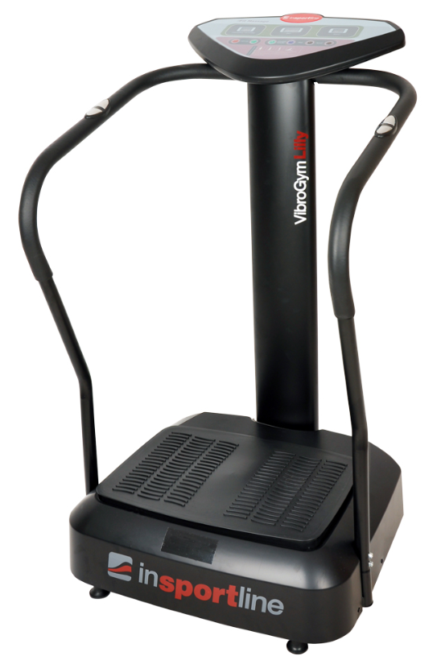
SPIS TREŚCI
INSTRUKCJA BEZPIECZEŃSTWA 3
OPIS PRODUKTU 5
PARAMETRY TECHNICZNE 5
LISTA CZĘŚCI 6
MONTAŻ 7
UŻYTKOWANIE 10
PROGRAMY 10
PANEL STEROWANIA 11
FAQ 14
KONSERWACJA 14
CZYSZCZENIE 14
OCHRONA ŚRODOWISKA 14
WARUNKI GWARANCJI, ZGŁOSZENIA GWARANCYJNE 15

INSTRUKCJA BEZPIECZEŃSTWA
Należy ściśle przestrzegać poniższych ostrzeżeń i przestróg. Zapobiegnie to uszkodzeniu urządzenia lub uszkodzeniu ciała, które mogą powstać w wyniku niewłaściwego użytkowania urządzenia. Przed pierwszym użyciem dokładnie przeczytaj instrukcję i zachowaj ją na przyszłość.
Podczas korzystania z urządzenia należy postępować zgodnie z instrukcją obsługi.
- Upewnij się, że wtyczka nie zostanie wciśnięta przez boczną część urządzenia. Wtyczka może ulec uszkodzeniu, prowadząc do porażenia prądem lub wystąpienia pożaru.
- Używaj gniazda zasilania tylko do urządzenia. Podłączenie wielu produktów do gniazdka może doprowadzić do pożaru. Bezpiecznik może ulec uszkodzeniu lub produkt może nie działać.
- Usuwaj zabrudzenia z wtyczki za pomocą suchej odzieży. Brud i nieprawidłowe połączenia mogą doprowadzić do pożaru.
- Podczas instalacji urządzenia pozostaw 20 cm odstępu od ściany. Dobra cyrkulacja powietrza zapobiegnie wadliwemu działaniu produktu. Dla bezpieczeństwa zachowaj odległość 0,6 m wokół urządzenia.
- Proszę zainstalować produkt na stałym i poziomym podłożu. Hałas i wibracje mogą powstawać, gdy poziom podłogi nie jest poziomy. Wyreguluj maszynę, gdy podłoże nie jest równe.
- Po użyciu urządzenia naciśnij przycisk Stop. Zejdź z maszyny, gdy maszyna całkowicie się zatrzyma. Opuszczanie urządzenia podczas pracy może prowadzić do obrażeń fizycznych.
- Proszę odłączyć wtyczkę zasilania, gdy produkt nie jest używany. Zapobiegnie to niepotrzebnemu marnowaniu energii elektrycznej i może zapobiec pożarowi.
- Nie należy biegać po urządzeniu, gdy produkt jest w użyciu. Produkt może ulec uszkodzeniu.
- Starszym ludziom i dzieciom powinny towarzyszyć opiekunowie podczas korzystania z maszyny.
- Maszyna nie może unieść więcej niż dwóch osób. Maksymalny limit masy wynosi 120 kg.
- Przed czyszczeniem odłącz urządzenie od zasilania, usuń wszelkie cząsteczki wody za pomocą suchej ścierki, aby zapobiec dostaniu się cząstek do urządzenia. Cząsteczki wody osłabią izolację, mogą doprowadzić do zwarcia elektrycznego i pożaru.
- Proszę wyczyścić powierzchnię urządzenia za pomocą środków czyszczących odpowiednich dla danego materiału.
- Proszę wytrzeć powierzchnię suchą ściereczką, gdy do czyszczenia powierzchni użyto mokrego ręcznika.
- Proszę wyczyścić i osuszyć urządzenie przed dłuższym przechowywaniem.
- Proszę nie odłączać i nie podłączać wtyczki mokrymi rękami. Może to doprowadzić do porażenia prądem
- Nie należy wiązać przewodu zasilającego i unikać uszkodzenia przewodu zasilającego przez ciężkie przedmioty. Uszkodzony przewód może doprowadzić do pożaru lub porażenia prądem.
- Nie instaluj urządzenia w mokrym miejscu lub w pobliżu wody. Może to doprowadzić do porażenia prądem. Urządzenie może ulec korozji, gdy będzie używane w mokrym miejscu lub w pobliżu wody.
- Proszę nie magazynować przedmiotów na talerzu. Może to doprowadzić do porażenia prądem lub pożaru i może uszkodzić obwód elektryczny.
- Nie spryskuj wodą ani nie czyść urządzenia za pomocą benzyny, benzenu, rozcieńczalnika lub chloru. Istnieje niebezpieczeństwo porażenia prądem lub pożaru. Może to również uszkodzić obwód elektroniczny.
- Przed czyszczeniem wyjmij wtyczkę z gniazdka
- Gdy poczujesz lub zobaczysz dym, natychmiast wyjmij przewód zasilający i przestań ćwiczyć. Może to doprowadzić do pożaru lub porażenia prądem.
- Proszę nie rozmontowywać, naprawiać ani modyfikować urządzenia, jeśli nie jesteś profesjonalistą. Nieprzestrzeganie przepisów prowadzi do uszkodzenia produktu lub szkód finansowych spowodowanych pożarem lub nieprawidłowym działaniem maszyny.
- Ogólne wymiary maszyny: 67 x 55 x 121 cm (dł. x szer. x wys.)
- Rozmiar powierzchni wibrującej: 53 x 38 cm (dł. x szer.)
- Maksymalne obciążenie: 120 kg
- Waga urządzenia: 35 kg
- Kategoria: HA (zgodnie z EN 957) nadaje się do użytku domowego.
Przed użyciem skonsultuj się z lekarzem, jeśli jesteś w trakcie leczenia lub masz jeden z poniższych stanów/symptomów/objawów.
- Epilepsja (padaczka)
- Cukrzyca
- Choroby serca i naczyń krwionośnych
- Przebyta operacja kręgosłupa lub przesunięty dysk
- Implanty kolan lub bioder
- Rozrusznik serca
- Metalowe implanty
- Guz
- Niedawno przebyte infekcje
- Rany pooperacyjne
- Ciąża
- Migrena
WSKAZÓWKI
Przed użyciem zaleca się wypicie 500 ml letniej wody w celu wyeliminowania toksyn z organizmu. Pij 3000 ml wody dziennie, aby prowadzić zdrowszy styl życia i mieć więcej energii. Woda może przynieść Twojemu ciału następujące korzyści:
- Pomaga zapobiegać niestrawności
- Usprawnia działanie nerek
- Zwiększa tempo metabolizmu
- Poprawia krążenie krwi i zapobiega chorobom serca
- Wzmacnia układ odpornościowy
- Zmniejsza ciśnienie i stres
- Zapobiega zmęczeniu i dodaje energii
- Poprawia jędrność skóry, aby uzyskać świeży wygląd

OPIS PRODUKTU
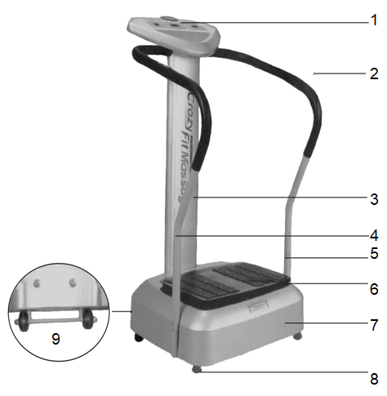 | 1. Panel sterowania
 | 2. Czujnik pomiaru tkanki tłuszczowej
 | 3. Kolumna
 | 4. Lewa poręcz
 | 5. Prawa poręcz
 | 6.Podstawa
 | 7. Obudowa
 | 8. Nóżki regulacyjne
 | 9. Koła

PARAMETRY TECHNICZNE
Moc maksymalna | Napięcie wejściowe | Moc wejściowa | Zakres prędkości | Amplituda | Maksymalna waga użytkownika | Wymiary | N.W/G.W
1.5 HP | 220V/50Hz | 300 W | 50 | 0–10 mm | 120 kg | d735xs695xw1220 mm | 45Kg/49Kg

LISTA CZĘŚCI
Nr | Nazwa | Ilość | Nr | Nazwa | Ilość
1 | Podstawa | 1 | 12 | Śruba z łbem kulistym M5x10 | 4
2 | Lewy uchwyt | 1 | 13 | Śruba z łbem kulistym M6x10 | 3
3 | Prawy uchwyt | 1 | 14 | Podkładka sprężynowa M8 | 4
4 | Przedłużenie lewego uchwytu | 1 | 15 | Podkładka sprężynowa M5 | 4
5 | Przedłużenie prawego uchwytu | 1 | 16 | Podkładka M8 | 4
6 | Panel sterowania | 1 | 17 | Podkładka M5 | 1
7 | Kolumna | 1 | 18 | Kabel A | 1
8 | Śruba M8x20 | 2 | 19 | Kabel czujnika tkanki tłuszcz. B | 1
9 | Śruba M8x60 | 2 | 20 | Kabel czujnika tkanki tłuszcz. A | 2
10 | Śruba z łbem kulistym M5x10 | 4 | 21 | Kabel B | 2
11 | Śruba M8x40 | 2

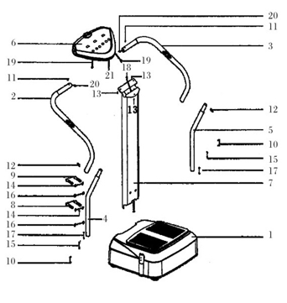

MONTAŻ
KROK 1
Umieść podstawę (1) na ziemi. Podłącz kable ze środkowego słupka (7) do kabli z podstawy (1). Przymocuj słupek (7) do podstawy (1) za pomocą 2 śrub (8), 2 śrub (9), 4 podkładek (14) i 4 podkładek (16), jak pokazano.
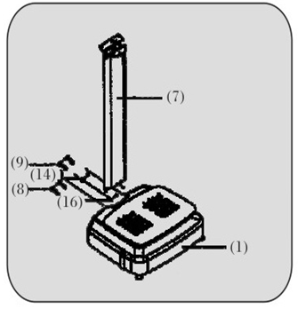
KROK 2
Przymocuj przedłużenia uchwytów (4 i 5) do otworów w podstawie (1) za pomocą 4 śrub (10) i 4 podkładek (15).
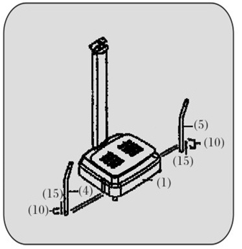

KROK 3
Przymocuj uchwyty (2 i 3) do przedłużeń uchwytów(4 i 5) za pomocą 4 śrub (12). Przymocuj uchwyty (2 i 3) do środkowego słupka (7) za pomocą 2 śrub (11).
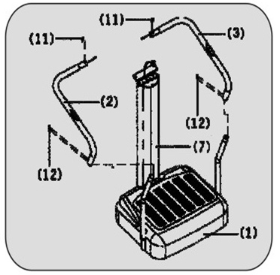
KROK 4
Podłącz kable (18 i 21) do czujników pomiaru tkanki tłuszczowej A (20) i B (19). Następnie włóż kable do słupka (7).
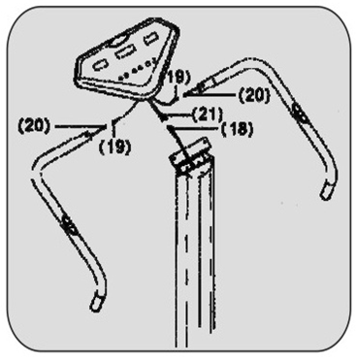

KROK 5
Przymocuj i zabezpiecz panel sterowania (6) do środkowego słupka (7) za pomocą 3 śrub (13).
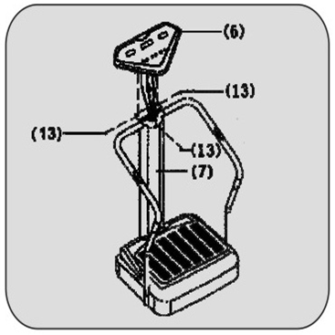

UŻYTKOWANIE
Naciśnij przycisk Start, aby uruchomić urządzenie.
Użyj konsoli zgodnie z instrukcją.
Umieść urządzenie na płaskiej i solidnej podłodze. Możesz użyć podkładki ochronnej.
Nie używaj w sposób ciągły dłużej niż 20 minut.
Jeśli korzystasz z ćwiczeń utrudniających uruchomienie maszyny, zalecamy, aby najpierw uruchomić maszynę lub poprosić o pomoc inną osobę.

PROGRAMY
Ustawienia programów
Typ | Cykl ćwiczeń | Czas ćwiczeń | Prędkość
Regularne ćwiczenia | 1 raz do 3 razy dziennie | 5–20 min | Średnia prędkość
Utrata wagi | 4 razy do 8 razy dziennie | 10–20 min | Niższa prędkość

Szybkość programów
Program | 10 min | 9 min | 8 min | 7 min | 6 min | 5 min | 4 min | 3 min | 2 min | 1 min
P1 | 15 | 25 | 40 | 35 | 27 | 25 | 20 | 15 | 10 | 5
P2 | 15 | 20 | 25 | 35 | 15 | 12 | 10 | 7 | 5 | 2
P3 | 25 | 10 | 40 | 10 | 40 | 10 | 25 | 10 | 25 | 10

Pomiar tkanki tłuszczowej (orientacyjny)
Płeć | Niski | Prawidłowy | Wysoki
Mężczyzna | <17 | 17-27 | >27
Kobieta | <14 | 14-23 | >23

PANEL STEROWANIA
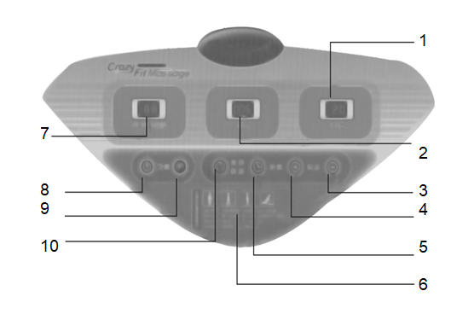
1. | Prędkość
2. | Czas
3. | Zmniejsz prędkość
4. | Zwiększ prędkość
5. | Ustawienie czasu
6. | Zapisz przewodnik
7. | Tłuszcz
8. | Przycisk włączenia
9. | Przycisk zatrzymania
10. | Przycisk pomiaru tkanki tłuszczowej

Przycisk Start / stop: Naciśnij ten przycisk, aby włączyć / wyłączyć urządzenie
Przycisk pomiaru tkanki tłuszczowej:  Po włączeniu urządzenia możesz wybrać program, naciskając przycisk pomiaru tkanki tłuszczowej: masaż automatyczny, masaż ręczny (programy P1 - P3) lub obliczanie tkanki tłuszczowej (wartości mają jedynie charakter orientacyjny i nie są przeznaczone do celów medycznych). Naciśnij przycisk, aby przełączyć między 88-P1-P2-P3-1.
88 - program ręczny, użytkownik może ustawić prędkość zgodnie z własnymi wymaganiami.
P1 - P3 - Zaprogramowane programy, których nie można regulować podczas pracy.
Pomiar tkanki tłuszczowej: Naciśnij przycisk pomiaru tkanki tłuszczowej i naciśnij 1, aby ustawić płeć, wiek, wzrost i wagę. Naciśnij 1, aby wejść do programu BMI.
ĆWICZENIA 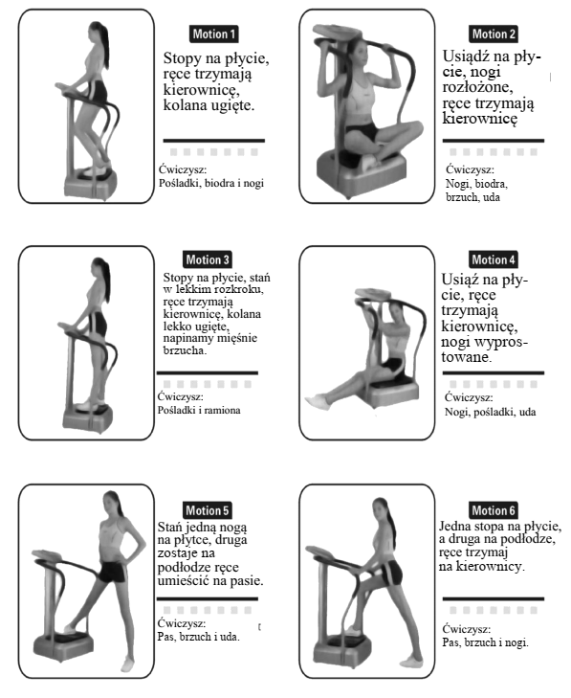
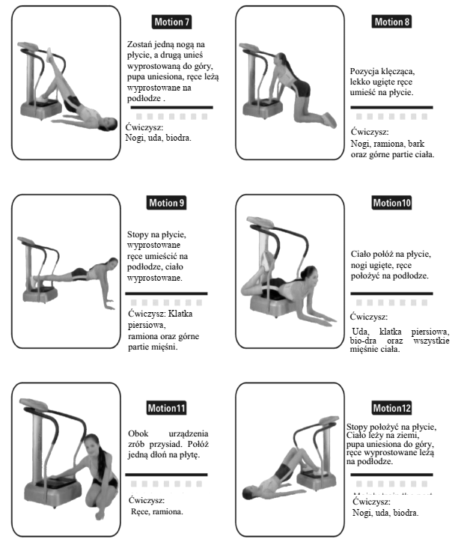

FAQ
Maszyna brzęczy podczas pracy | Dokręć wszystkie śruby i cztery podkładki
Wyświetlacz nie wyświetla danych | Sprawdź źródło
Wyświetlacz pokazuje informacje, ale silnik nie pracuje | Niskie napięcie
Maszyna nie wypoziomowana | Wyrównaj maszynę czterema nóżkami regulacyjnymi pod podstawą

KONSERWACJA
- Regularnie dokręcaj wszystkie śruby.
- Po każdym użyciu wyczyść pot i brud.
- Przed czyszczeniem upewnij się, że główny wyłącznik jest wyłączony, a wtyczka prądu zmiennego jest wyciągnięta z gniazdka elektrycznego.
- Nie używaj urządzenia zbyt długo podczas pierwszego użycia.
- Wyłącz zasilanie i wyjmij wtyczkę z gniazdka za każdym razem po użyciu.
- Nie używaj tego urządzenia w wilgotnych miejscach, takich jak łazienka, basen lub spa.
- Nie używaj go, gdy jest za dużo kurzu, oleju, dymu lub żrącego gazu.
- Unikaj uszkodzenia powierzchni płyty wibracyjnej ciężkim przedmiotem, uderzeniem lub zadrapaniem.

CZYSZCZENIE
Używanie żrących środków czyszczących jest zabronione. Nie używaj benzenu ani rozcieńczalnika do czyszczenia. Nie rozpylaj środków owadobójczych w pobliżu urządzenia.

OCHRONA ŚRODOWISKA
Po upływie okresu użytkowania produktu lub jeśli możliwa naprawa jest nieopłacalna, należy go zutylizować zgodnie z lokalnymi przepisami i w sposób przyjazny dla środowiska w najbliższym złomowisku.
Właściwa utylizacja zapewni ochronę środowiska i źródeł naturalnych. Ponadto możesz pomóc chronić zdrowie ludzkie. Jeśli nie masz pewności co do prawidłowej utylizacji, poproś lokalne władze o uniknięcie naruszenia prawa lub sankcji.
Nie wkładaj baterii do śmieci domowych, ale przekaż je do punktu recyklingu.

WARUNKI GWARANCJI, ZGŁOSZENIA GWARANCYJNE

Gwarant:
inSPORTline Polska
Ciemiętniki 19, 29-120 Kluczewsko
NIP: 6090063070, REGON: 260656756

Okres gwarancji rozpoczyna się od daty zakupu towaru przez klienta. Gwarancja udzielana jest w trzech wariantach:

- Gwarancja Domowa - Przeznaczona jest dla sprzętu wykorzystywanego do użytku prywatnego, nie komercyjnego przez Kupującego będącego konsumentem. (okres gwarancji: 24 miesiące).

- Gwarancja Pół-komercyjna - Przeznaczona jest dla sprzętu wykorzystywanego w hotelach, spa, szkołach, ośrodkach rehabilitacji, itp. (okres gwarancji: 12 miesięcy).

- Gwarancja Komercyjna - Przeznaczona jest dla sprzętu wykorzystywanego w hotelach, spa, szkołach, ośrodkach rehabilitacji, klubach fitness oraz siłowniach, itp. (okres gwarancji: 12 miesięcy).

Brak informacji o wariancie gwarancji, na dowodzie zakupu (fakturze lub paragonie), domyślnie oznacza Gwarancje Domową.

Gwarancja obejmuje usunięcie usterek, które w sposób dający się udowodnić wynikają z zastosowania wadliwych materiałów lub są wynikiem błędów produkcyjnych.
Gwarancja nie obejmuje czynności związanych z konserwacją, czyszczeniem, regulacją i ze skręcaniem połączeń śrubowych danego przedmiotu, do których to czynności zobowiązany jest Kupujący we własnym zakresie i na własny koszt.

Dowodem udzielenia gwarancji są niniejsze Warunki gwarancji wraz z oświadczeniem Gwaranta zawartym na dowodzie zakupu (fakturze lub paragonie). W celu realizacji uprawnień z gwarancji Kupujący winien okazać warunki gwarancji oraz dowód zakupu (paragon lub fakturę VAT). Gwarancja obowiązuje na terenie Polski.

Uprawnienia z gwarancji nie przysługują w przypadku:

- uszkodzenia mechanicznego, które powstało w transporcie produktu do Kupującego za pomocą firm transportowych. Kupujący jest zobowiązany do sprawdzenia towaru przy dostawie, w celu wykrycia ewentualnych uszkodzeń w transporcie. W przypadku wykrycia takiego uszkodzenia, Kupujący zobowiązany jest niezwłocznie poinformować podmiot sprzedający oraz sporządzić protokół szkody z przewoźnikiem (firmą kurierską/pocztową). W przypadku braku sporządzenia protokołu szkody Gwarant nie ponosi odpowiedzialności za szkody spowodowane przez firmy kurierskie/pocztowe.
- Uszkodzenia i zużycie takich elementów jak: linki, paski, wtyki, gniazdka, przełączniki, przyciski, baterie, przewody, elementy gumowe, pedały, uchwyty z gąbki, kółka, łożyska, tapicerka, rączki itp., chyba że ujawniona w tych elementach wada nie jest skutkiem naturalnego zużycia, a powstała z przyczyny tkwiącej w tym elemencie.
- Drobne, powierzchowne zarysowania, odbarwienia lub spękania powłoki kryjącej.
- Używania przez Kupującego, niezgodnych z instrukcją obsługi sprzętu, środków eksploatacyjnych lub czyszczących.
- Niewłaściwego zabezpieczenie sprzętu przez Kupującego przed działaniem czynników zewnętrznych tj. wilgoci, temperatury, kurzu, itp.
- Niestosowania przez Kupującego wymaganych (zgodnie z instrukcją obsługi) materiałów eksploatacyjnych.
- Przeróbek i zmian konstrukcyjnych, dokonywanych przez Kupującego lub inne osoby nieuprawnione do tego działania przez Gwaranta.
- Normalnego użytkowania (normalne zużycie części eksploatacyjnych).
- Uszkodzenia sprzętu na skutek nieprawidłowego montażu przez Kupującego lub osoby trzecie.

W przypadku zasadności zgłoszenia reklamacyjnego Gwarant zapewnia transport i usługę serwisową przedmiotu gwarancji.

W przypadku braku zasadności zgłoszenia reklamacyjnego Kupujący pokrywa koszty ewentualnego transportu i usługi serwisowej przedmiotu gwarancji.

W przypadku braku zasadności zgłoszenia reklamacyjnego Kupujący będzie mógł odebrać przekazany przedmiot w siedzibie Gwaranta lub zamówić usługę wysyłki danego przedmiotu na własny koszt.

W wyjątkowych przypadkach, aby zdiagnozować usterkę i stwierdzić zasadność zgłoszenia reklamacyjnego Gwarant może zażądać przygotowania sprzętu do odbioru. Odbiór ten może być dokonany przez firmę spedycyjną, wówczas Kupujący zobowiązany jest przygotować towar w sposób bezpieczny do odbioru. Kupujący wyda przedmiot sprzedaży bez zanieczyszczeń, w opakowaniu oryginalnym lub zastępczym pozwalającym na przetransportowanie przedmiotu sprzedaży w stanie bezpiecznym.

Gwarant zobowiązany jest ustosunkować się do zgłoszenia gwarancyjnego w terminie do 14 dni. Naprawa gwarancyjna zostanie wykonana w najkrótszym możliwym terminie. W wyjątkowych przypadkach, gdy naprawa przedmiotu sprzedaży będzie wymagać sprowadzenia niedostępnych w Polsce lub nietypowych części z zagranicy, termin może być wydłużony. Kupujący zostanie poinformowany o takiej sytuacji drogą mailową lub telefonicznie.

Gwarant zobowiązuje się do naprawy uszkodzonego sprzętu w przypadku zasadności zgłoszenia gwarancyjnego. Wymiana towaru na nowy możliwa jest jedynie w przypadku braku możliwości naprawy sprzętu i gdy wada przedmiotu sprzedaży jest istotna. Zwrot kwoty zakupu za sprzęt jest możliwy jedynie w przypadku braku możliwości naprawy i braku możliwości wymiany na nowy oraz gdy wada jest istotna.

Okresowe przeglądy techniczne sprzętu (dotyczy sprzętu przeznaczonego do użytku pół-komercyjnego oraz komercyjnego)

Po upływie 6 i 12 miesięcy obowiązywania gwarancji, Gwarant zaleca przeprowadzenie przeglądu technicznego sprzętu. Wszystkie części, które zostaną wymienione w trakcie okresowego przeglądu technicznego, zostaną użyte przez Gwaranta nieodpłatnie w ramach gwarancji ( poza częściami zużytymi w trakcie normalnego użytkowania). Kupujący zobowiązany jest jedynie do pokrycia kosztów przeglądu technicznego i dojazdu do klienta wg. indywidualnej wyceny.
Wiążącej wyceny dokonuje dział serwisowy Gwaranta.

Zgłoszenia gwarancyjne

W celu zgłoszenia reklamacyjnego należy przesłać FORMULARZ GWARANCYJNY za pomocą strony internetowej Gwaranta www.e-insportline.pl.
Formularz gwarancyjny powinien zawierać takie informacje jak:
Imię i Nazwisko / Numer telefonu / Adres / Dowód zakupu / Nazwa produktu / Opis Wady.

Klient zostanie poinformowany o zakończeniu i wyniku reklamacji przez e-mail lub telefonicznie.


inSPORTline Polska
Ciemiętniki 19, 29-120 Kluczewsko
Telefon: +48 510 275 999
E-mail: biuro@e-insportline.pl
NIP: 6090063070, REGON: 260656756

